«Герои СВО – защитники России» Подготовила и провела: Алькина Н. А. ИК - 5
Ведущий 1 (Попов Степан): Добрый день, уважаемые гости и учащиеся! Сегодня наша встреча посвящена настоящим героям.
Ведущий 2 (Миннуллин Булат): Россия начала военную специальную операцию в феврале 2022 года, чтобы прекратить геноцид мирного народа на Донбассе и в Луганске. Российские войны: солдаты и офицеры, - ценой собственной жизни, защищают свою страну, свой народ и своих товарищей.
Ведущий 1(Попов Степан): Каждый из них проявляет храбрость, профессионализм и преданность для достижения важных военных целей.
Ведущий 2(Миннуллин Булат): Каждый воин имеет свой собственный опыт. И для того, чтобы быть настоящим воином, нужно обладать физической подготовкой, силой воли и готовностью служить России, служить людям.
Ведущий 1: Вооруженные силы выполняют множество задач в период СВО, включая защиту нашего государства от возможных угроз, участие в миротворческих операциях и помощь населению в случае чрезвычайных ситуаций.
Ведущий 2: Самое главное то, что они обеспечивают мир и стабильность в нашей стране. Очень надеемся, что специальная военная операция будет вскоре завершена и все поставленные задачи будут выполнены.
ПИСЬМО МАТЕРИ НА ФРОНТ ( читает Алькина Н. А.)
Я жду, сынок! С Победою вернись!
Мы соберём гостей, на стол накроем…
Я знаю, что вернёшься ты героем,
Настанет мир и будет мирной жизнь.
Пишу тебе, что дети каждый день
Всё ждут и ждут, когда откроешь двери…
Слыхала я – есть у врага потери,
И ты придешь, как зацветёт сирень.
Когда сорвёшь со свастикою флаг,
Под трибунал веди врага-Иуду,
Он возбудил вокруг такую смуту,
Что оказался нам не брат, а враг.
Стоишь сейчас ты на передовой
И вспоминаешь дорогие лица –
За них, за нас за всех ты будешь биться,
Тебе по силам. Да и не впервой.
Знай, никогда не скачут москали, –
Они теперь, как деды в сорок пятом,
Победы ратники! Сыночки и солдаты –
Российские спасители земли!
Сергей ПАНФЁРОВ
Ведущий 1: Хочется вспомнить имена героев – участников спецоперации в Украине.
Андрей Викторович Нечаев погиб при исполнении воинского долга. Посмертно награждён Орденом Мужества. Андрей ценой собственной жизни вывел боевых товарищей из-под обстрела. Он смог не допустить потерь среди личного состава и военного имущества. Андрей Викторович Нечаев отдал жизнь за мирное будущее. Его поступок навсегда останется в памяти боевых товарищей и жителей Майкопа. Также он будет запечатлен в истории нашей страны.
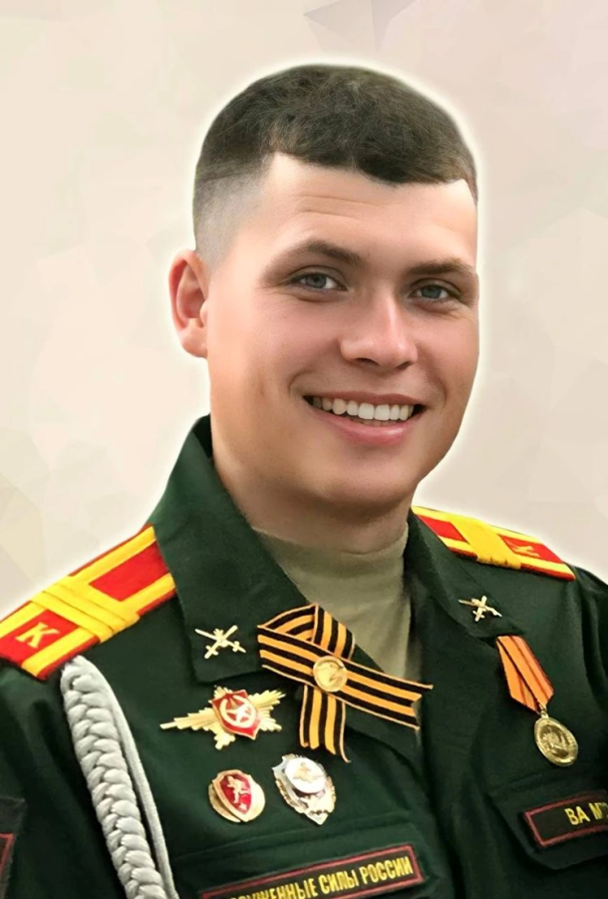
Генерал-лейтенант Олег Юрьевич Цоков, погиб в зоне СВО. С самого первого дня Олег Юрьевич участвовал в СВО, был назначен командующим армией. В сентябре прошлого года он был серьезно ранен. Из-за состояния здоровья он мог не ехать в зону спецоперации. Однако решил, что должен там находиться.
Это был настоящий воин, который до СВО храбро сражался в Чечне, Сирии, принимал участие в процессе воссоединения Крыма с Россией. О главном мужском предназначении Цоков говорил так: любить, защищать и жертвовать. По его собственному выражению, на усердное несение службы его вдохновляли слова, сказанные одним священнослужителем: «Нет больше той любви, как если кто жизнь свою положит за друзей своих».
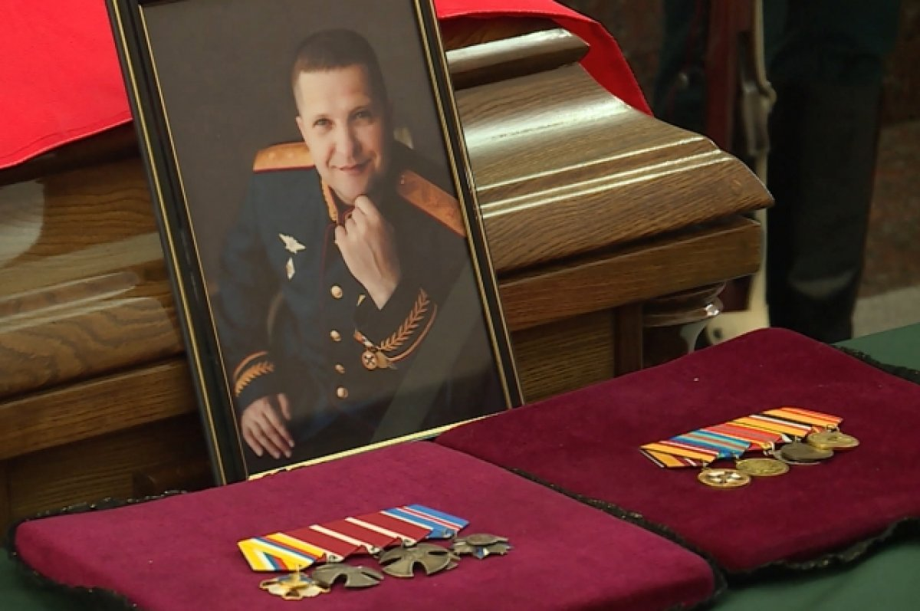
Подполковник Алексей Серенко погиб в зоне СВО. Он был удостоен многочисленных государственных наград. Награждён медалью «За возвращение Крыма», после сирийской кампании получил медаль Суворова. В зоне СВО получил Орден Мужества за освобождение Луганска. Второй орден присвоен посмертно за мужество, отвагу и самоотверженность, проявленные при исполнении воинского долга.
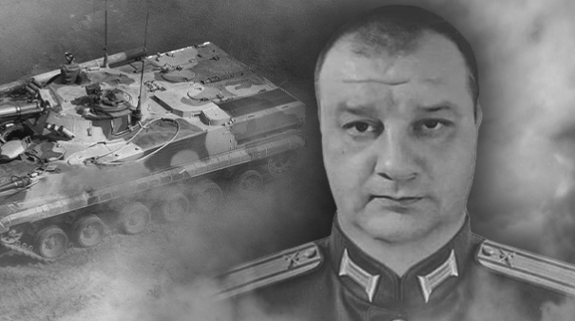
Рядовой, Родион Белоусов, посмертно награжден Орденом Мужества за храбрость, отвагу и самоотверженность, проявленные при исполнении воинского долга.
Сержант Павел Александрович Петров погиб в ходе специальной военной операции на Украине. Посмертно награждён Орденом Мужества и медалью Суворова.
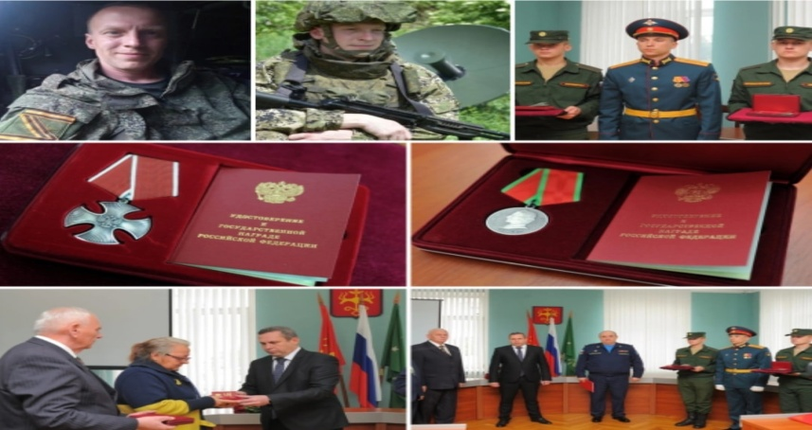
Сегодня мы вспомним и про наших земляков, рожденных в поселке Леплей.
Иван Логинов родился в поселке Леплей. Детство у ребенка было тяжелым. Мама воспитывала четырех детей одна. Дети не доедали, приходилось им с детства зарабатывать на кусок хлеба: кому огород вскопают, кому обои поклеят, кому полы помоют. Мальчик рос трудолюбивым, добрым и всегда готовым прийти на помощь. С пятого класса Иван учился в Ширингушском интернате. После окончания школы поступил в Зубово - Полянский педагогический колледж. Преподаватели с теплотой и гордостью вспоминают о нем как о самом положительном ученике. Работал в исправительной колонии № 14. Мобилизован россиянин был в числе первых. 1 марта 2023 года при выполнении служебного долга погиб. За мужество, отвагу и самоотверженность, за смелость и решительные действия посмертно награждён Орденом Мужества.
Отдать дань памяти и уважения герою СВО на школьном дворе п. Леплей собрались ученики, учителя и сельчане героя. В мероприятии приняли участие сестра Ивана, Надежда Сергеевна, член местного политсовета партии «Единая Россия», глава района Владислав Поршин, военный комиссар Зубово – Полянского и Торбеевского районов Андрей Кособоков, глава администрации Леплейского поселения Рыбин А. В. Почетное право снять полотно с мемориальной доски предоставили самой лучшей ученице местной школы, Ежовой Алине. В Ширингушской школе была открыта «Парта Героя» в честь Ивана Логинова. Мы гордимся своим земляком.

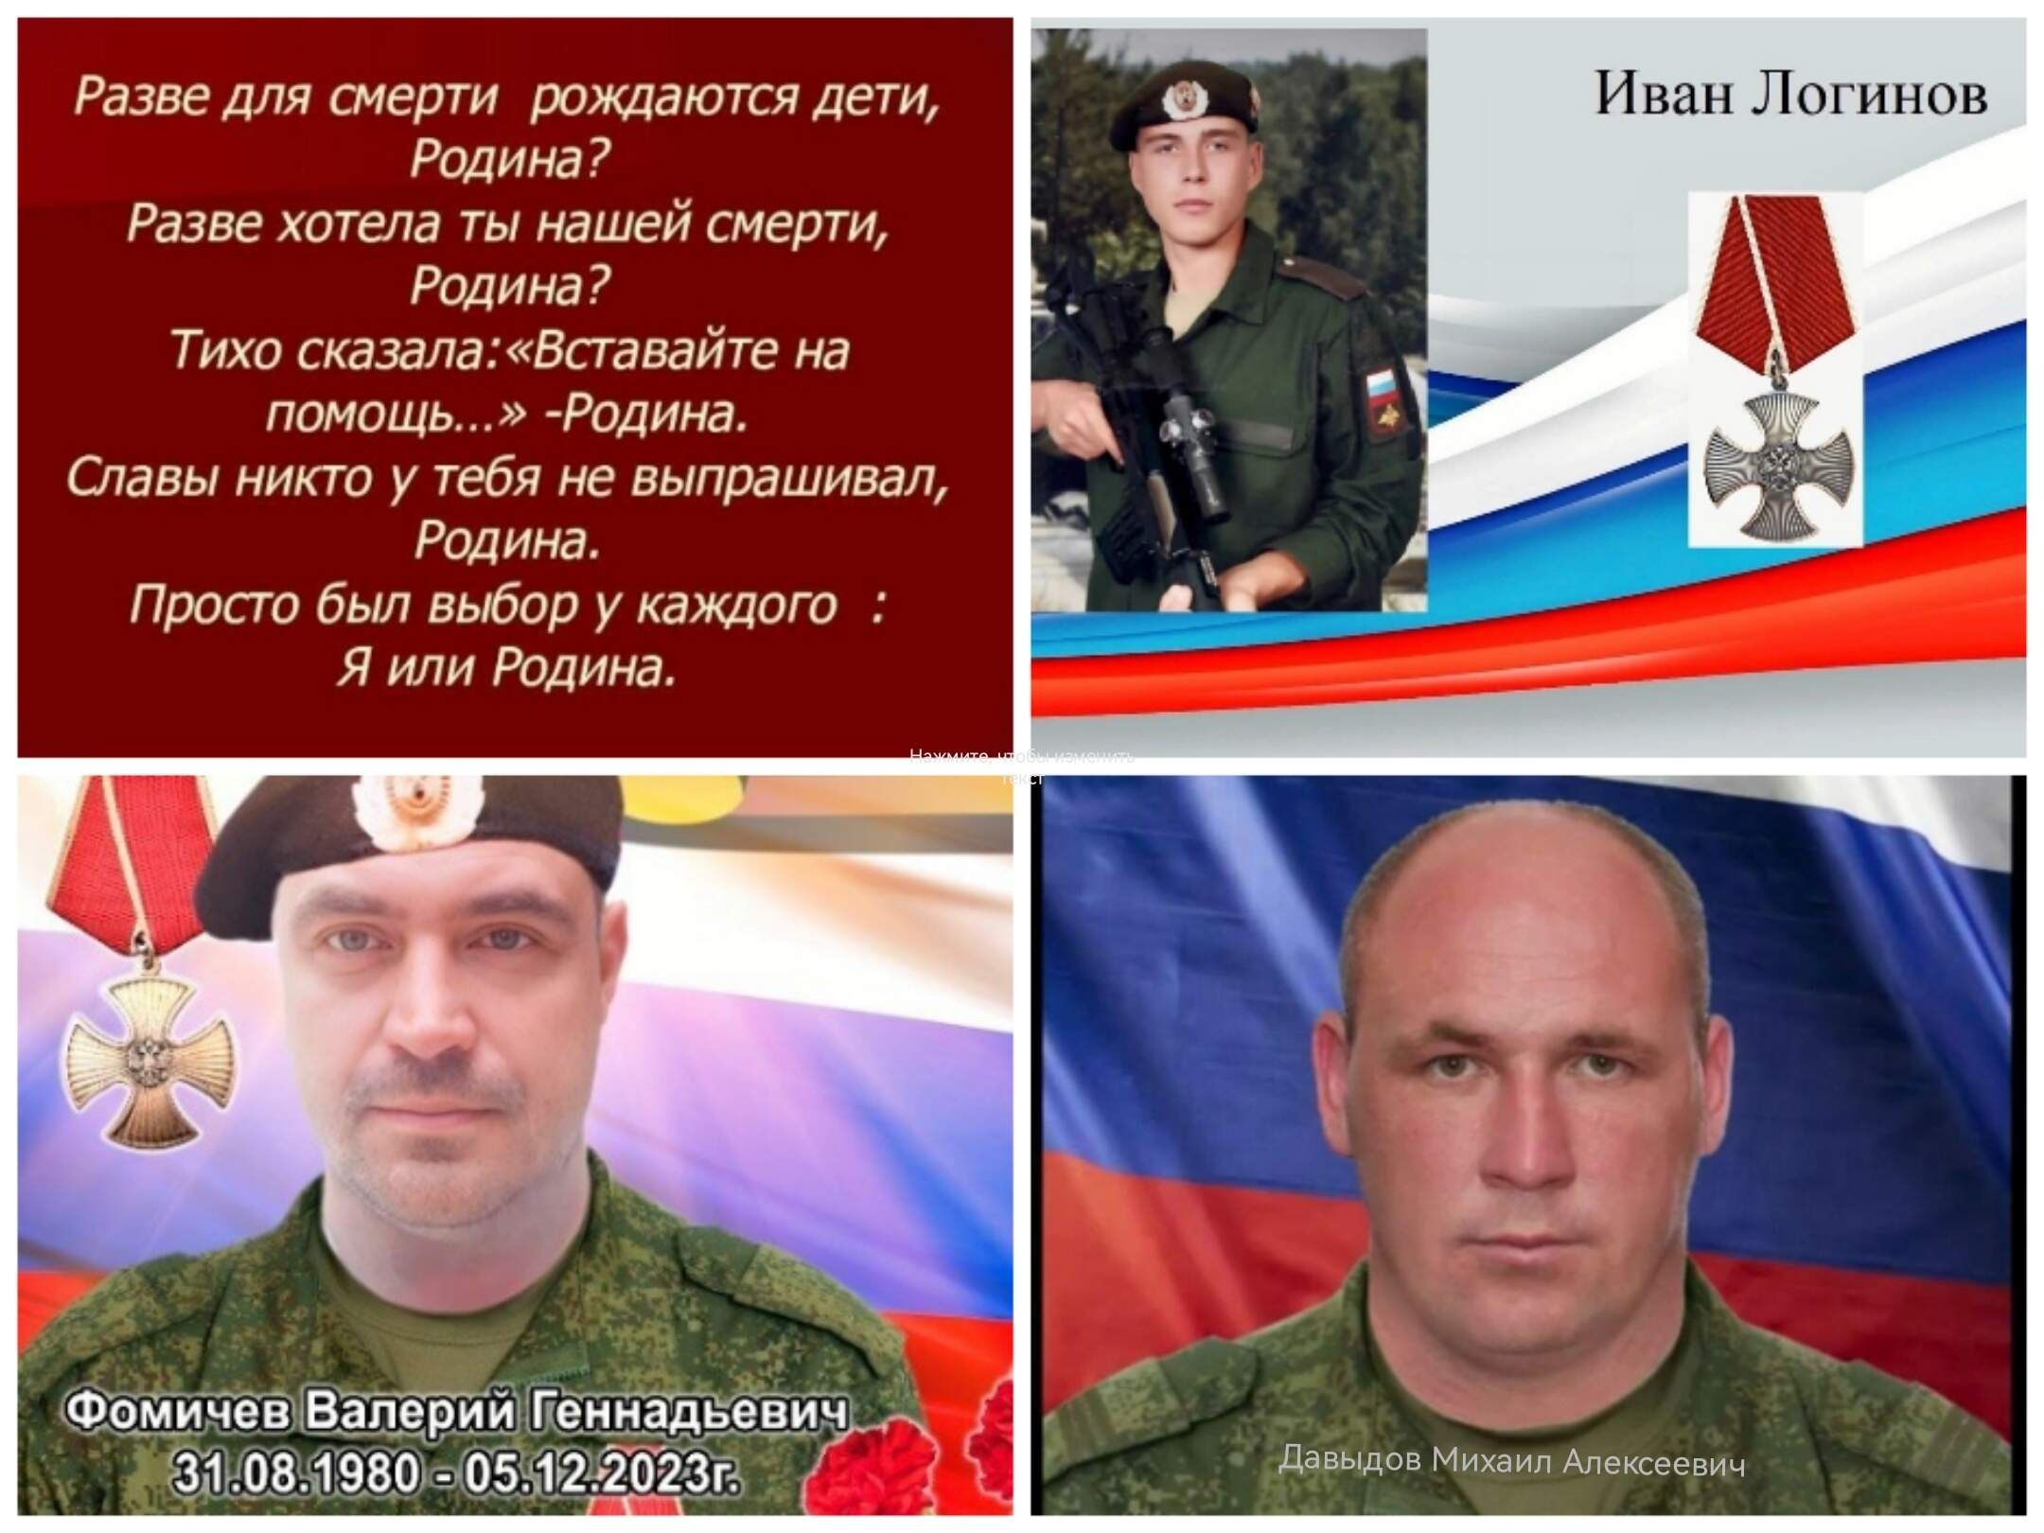

Фомичев Валерий Геннадьевич родился 31. 08. 1980 года в поселке Леплей. После окончания школы поступил в Академию права и управления ФСИН России (г. Рязань), которую успешно закончил в 2001 году. После служил доблестным офицером своей многонациональной Родины. Весной 2023 года вместе с женой и дочерью переехал в Рыбинск, где семья купила дом. Ведомый чувством ответственности перед своей семьей и Родиной, он вступил в ряды ВС РФ. Валерий доблестно сражался, защищая интересы своей страны. Всех мучает вопрос – почему же так случилось? И ответом на него будет вечное стремление Валеры чего – то добиться, чего – то достичь… Он торопился жить, он боялся не успеть кому – то помочь, кого – то выручить… Настоящий друг, заботливый сын, любящий муж и отец, истинный герой и защитник нашего Отечества! Он пал смертью храбрых в зоне СВО. Награжден Орденом Мужества. Похоронен на аллее славы в Рыбинске. Вечная память настоящему герою.

Исполняется песня «Встанем»

Михаил Давыдов (1987- 1925 г. г.) Выпускник Леплейской средней школы. После окончания школы учился в аграрном колледже (п. Беднодемьяновск). Срочную службу проходил в десантных войсках. После службы работал в УФСИН России по Республике Мордовия. В 2022 году по мобилизации был призван в ряды вооруженных сил Российской Федерации. Был заместителем командира взвода, командиром отделения. Всегда защищал своих ребят. Михаила можно назвать достойным героем, который был похож на своего деда Давыдова Алексея не только внешне, но и тем, что тот воевал все четыре года в Великой Отечественной войне и принес нам Великую Победу. Михаил более трех лет был на СВО, погиб в марте 2025 года. Михаил – это тот человек, который был готов прийти на помощь, «маячок», чьим подвигом можно по - праву восхищаться. Его пример показывает нам, как нужно беззаветно любить свою Родину и всех людей. Пусть же имена героев, павших и живых, вершивших бессмертные подвиги в далекие годы и в операциях наших дней, убеленных сединой и совсем юных, всегда согревают наши сердца. В этой преемственности традиций мужества и патриотизма – наша гордость и наша сила. А Герои всегда оставались и остаются рядом с нами в нашем строю.
В школе поселка Леплей летом состоялось открытие мемориальной доски памяти Михаила Давыдова. Все знали и уважали Михаила, как доброго, отзывчивого человека, готового всегда каждому помочь. Имя Михаила Давыдова навсегда останется в наших сердцах. Он был настоящим героем - отважным и смелым, нес в себе огромную силу духа и любовь к своей Отчизне. Михаил защищал нашу мирную жизнь для того, чтобы мы учились, работали, воспитывали детей.
Их гибель – большая утрата для их семей, близких, родных, друзей и тяжелая потеря для всего нашего района. Память о них будет жить вечно в сердцах жителей района. Они для нас пример отваги и мужества.

Ведущий 1: Предлагаю почтить память героев СВО, погибших в ходе военной специальной операции минутой молчания (звучит метроном). Спасибо, прошу всех сесть.
( читает Смирнов Александр)
Как пахнет смерть?
Страданием и болью,
Звенящим шоком тишины…
Слезами матерей, детей, немым укором,
За что? Мой муж, мой брат, мой сын?
Разверзнет криком боли тишину забвенья -
Верните жизнь, он мало так пожил!
Ответа нет, лишь слёзы и сомнение,
А есть ли Бог, раз это допустил…
А где душе живых найти спасенье?
От осознания, что больше не вернуть
Улыбки близких, радость от общения,
И счастье от того, что просто был он тут…
За что? Так рано, так жестоко,
Господь забрал его к себе….
За веру, за отчизну, за возможность.
Продолжить жить нам в этой тишине.
Жить нам, всем тем, кто должен помнить,
Что Родина одна. Не про страну сейчас,
Про корни, про детей, и про возможность.
Про память о погибших за всех нас.
Про то, что важно жить достойно!
Не прогибаясь, страхам вопреки.
Растить детей и помнить…..
Они ушли, чтоб не было войны.
Достойные и смелые мужчины.
И Бога лучшие сыны….
Нам больно, пусто, одиноко,
Страдаем мы, терзая души тех,
Кто выполнил свой долг,
Кто рядом с Богом
Кто жизнь отдал за нас за всех.
Я странно напишу, но не оценят
Мальчишки наши слёзы и вину.
Они отдали жизнь, которую любили,
Чтоб смех детей заполнил тишину…
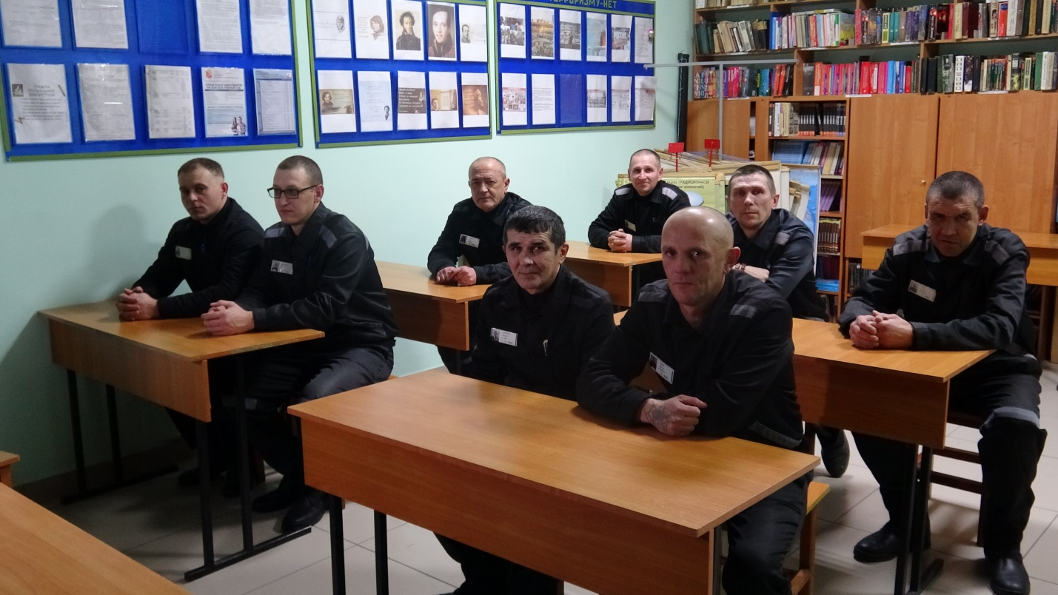
Ведущий 1. А сейчас посмотрите на экран.
Видеоролик «Русские всегда делят победу, славу, поражение на всех поровну»
Уважаемые присутствующие, просим вас прослушать обращение к родным погибшего солдата России, стоя. ( читает Курзяков Александр)
Ведущий 2: Все это время мы говорили о павших, это всегда тяжело, так как погибают лучшие. Но и о живых нельзя забывать. Есть и среди живых участников СВО свои герои. Теперь хочу предоставить слово гостю, участнику СВО, Киселеву Юрию Владимировичу:
РАССКАЗ
Ведущий 1: Мы с нетерпением ждем, чтобы узнать больше о вас и вашей тяжелой солдатской работе. Кто хотел бы задать первый вопрос?
Какое было самое значимое или запоминающееся событие, которое вы пережили во время СВО?
Как вы справлялись с трудностями и стрессом во время службы?
Что вы наиболее цените в своей военной службе?
Какие уроки вы извлекли из своего опыта во время СВО?
Как вы думаете, какое значение СВО имела для вас лично и для общества в целом?
Какие советы вы бы дали нам, молодым поколениям, на основе вашего опыта военной службы?
Как война изменила вас как личность?
Какие качества или навыки вы считаете необходимыми для службы вооруженных сил?
Что вы сейчас делаете, чтобы сохранить память об участии в СВО?
Какие задачи вы выполняете в вооруженных силах?
Ведущий 2: Мы гордимся тем, что смогли подготовить знамя победы и считаем, что это очень важно для наших ребят, которые в данный момент находятся в зоне боевых действий. Передавая знамя, мы передаем частицу своего тепла, надежды на скорое возвращение домой. Ждем наших воинов с победой! Победа будет за нами!!!
Ведущий 1: Огромное спасибо вам за то, что вы нашли время и посетили наше учебное заведение. Для нас это значимо, так как вы работали в ИК-5.

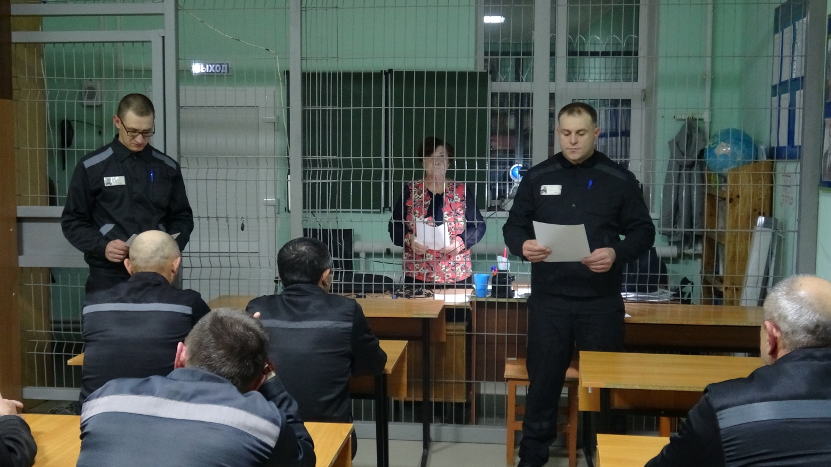
СТИХИ В ПОДДЕРЖКУ СОЛДАТАМ (СВО)
* * * (Читает Алихан Нагоев )
Ничего дороже нет,
Кроме Родины любимой.
От нее и в душах свет
У солдат неугасимый.

Русский мир сейчас един,
От Камчатки и до Крыма.
Никому не отдадим
Нашей Родины любимой.

Не грозите, господа,
Лучше проходите мимо.
Не понять вам никогда
Нашей Родины любимой.

За нее встаем стеной
В час, когда необходимо.
Вся Россия со страной,
С нашей Родиной любимой.

( Читает Дмитрий Дюжев)
«Ты вернешься домой, солдат»

Ты вернешься домой, солдат.
Обольет крыши солнцем лето,
Ты вернешься домой, солдат,
На вопросы, найдя ответы.

Ты вернешься домой, солдат,
Повидавший края другие.
Ты вернешься домой, солдат,
Вновь влюбившись в места родные.

Ты вернешься домой, солдат,
Вновь вдохнешь мордовский ветер,
Ты вернешься домой, солдат...
Знай, что ты не один на свете!

(Читает Кожухов Александр)
«Нет войны»
Спать легли однажды дети –
Окна все затемнены.
А проснулись на рассвете –
В окнах свет – и нет войны!

Можно больше не прощаться
И на фронт не провожать –
Будут с фронта возвращаться,
Мы героев будем ждать.

Зарастут травой траншеи
На местах былых боёв.
С каждым годом хорошея,
Встанут сотни городов.
Сергей Михалков

Ведущий 2: Берегите Россию! Без неё нам не жить.
Берегите её, чтобы вечно ей быть
Нашей правдой и силой, всею нашей судьбой.
Берегите Россию – нет России другой!
